Present Continuous (am/is/are +Ving) употребляется, когда мы хотим сказать, что действие происходит сейчас, в момент речи (мы это видим или слышим). Посмотри на картинки. Что ты видишь? Подбери к картинкам предложения.
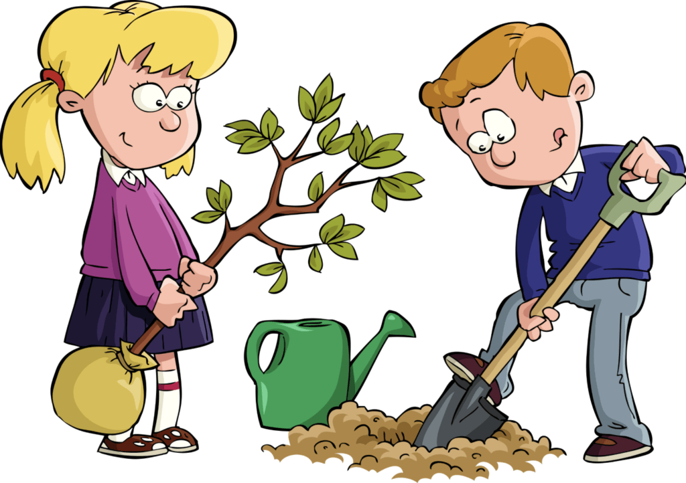
1 2 3
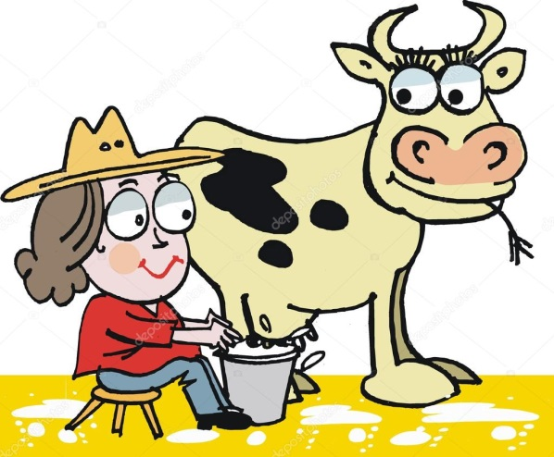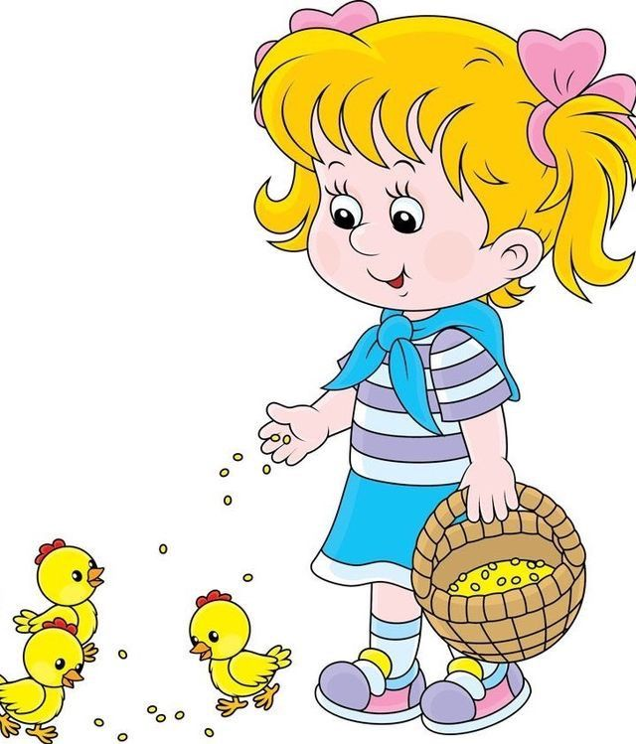
4 5 6
She is milking a cow. - a
They are planting a tree. -b
She is feeding chickens. - c
He is watering flowers. - d
He is washing his dog. – e
He is raking leaves. - g

